(MRK01) – [AR] Themen Texte / نصوص تحت عنوان

Tag der Menschenrechte – 10. Dezember | يوم حقوق الإنسان - 10 ديسمبر

„Alle Menschen sind frei und gleich an Würde und Rechten geboren.  Sie sind mit Vernunft und Gewissen begabt und sollen einander im Geiste der Brüderlichkeit begegnen.“  (Allgemeine Erklärung der Menschenrechte, Artikel 1) | يولد جميع الناس أحرارًا ومتساوين في الكرامة والحقوق.  لقد وهبوا عقلاً وضميرًا وعليهم أن يعاملوا بعضهم البعض بروح الإخاء ".  (الإعلان العالمي لحقوق الإنسان ، المادة 1)
Diese und eine Reihe weiterer Erklärungen haben die Vereinten Nationen (UN – United Nations) am 10. Dezember 1948 beschlossen und veröffentlicht. | تبنت الأمم المتحدة (الأمم المتحدة - الأمم المتحدة) هذا ونشرته مع عدد من الإعلانات الأخرى في 10 ديسمبر 1948.
Die Politiker hatten damals noch den Wahnsinn des zweiten Weltkriegs mit Millionen Toten und gewaltigen Zerstörungen in guter Erinnerung.  Das Kriegsende 1945 war damals erst etwa dreieinhalb Jahre her.  In Europa waren viele Zerstörungen noch gut sichtbar. | في ذلك الوقت ، كان السياسيون لا يزالون يحتفظون بذكريات جميلة عن جنون الحرب العالمية الثانية بملايين القتلى والدمار الهائل.  كانت نهاية الحرب عام 1945 قبل حوالي ثلاث سنوات ونصف فقط.  كان الكثير من الدمار لا يزال مرئيًا في أوروبا.
Man möchte meinen, der Artikel eins beschreibt eine Selbstverständlichkeit, die mit einfachem Hausverstand zu begreifen ist.  Demut und Respekt anderen gegenüber sind die Grundlagen, beginnend in der Familie, in der Gesellschaft und im Staat. | يود المرء أن يعتقد أن المقالة الأولى تصف مسألة بالطبع يمكن فهمها بالفطرة السليمة.  التواضع واحترام الآخر دعائم ، بداية من الأسرة والمجتمع والدولة.
Und doch zeigen die Geschichte der Menschheit und die Prozesse vor Strafgerichten, daß Menschenrechte immer wieder erkämpft, verteidigt werden müssen, und daß an sie erinnert werden muß. | ومع ذلك ، يُظهر تاريخ البشرية والمحاكمات أمام المحاكم الجنائية أنه يجب الدفاع عن حقوق الإنسان والدفاع عنها وتذكرها مرارًا وتكرارًا.
Dabei gehen die Wurzeln der Menschenrechte bis in die Antike Europas und des Nahen Ostens zurück, also bald an die 3000 Jahre. | تعود جذور حقوق الإنسان إلى العصور القديمة في أوروبا والشرق الأوسط ، أي ما يقرب من 3000 عام.
Das antike Persien gilt als das Ursprungsland der Menschenrechte. Im antiken Griechenland, in Athen, gab schon früh Versuche, Stadtstaaten eine menschenrechtsähnliche Basis zu geben. | تعتبر بلاد فارس القديمة مهد حقوق الإنسان. في اليونان القديمة ، في أثينا ، كانت هناك محاولات مبكرة لمنح دول المدن أساسًا مشابهًا لحقوق الإنسان.

Zwei Rechtsordnungen aus Afrika aus dem frühen 13. Jahrhundert gelten als eine der ältesten Verfassungen der Welt, die die UNESCO als immaterielles Kulturerbe anerkannte.  Weiters gibt es jüdisch-christliche Wurzeln bis hin zur Arabischen Charta der Menschenrechte von 1990. | يعتبر نظامان قانونيان من إفريقيا من أوائل القرن الثالث عشر أحد أقدم الدساتير في العالم التي اعترفت بها اليونسكو على أنها تراث ثقافي غير مادي.  هناك أيضًا جذور يهودية مسيحية تعود إلى  الميثاق العربي لحقوق الإنسان لعام 1990.
Im europäischen Zeitalter der „Aufklärung“, im 17. und 18. Jahrhundert, haben viele namhafte Denker die Idee der Menschenrechte und deren staatlicher Umsetzung weiter entwickelt und den Herrschern nahe gebracht. | في عصر "التنوير" الأوروبي ، في القرنين السابع عشر والثامن عشر ، طور العديد من المفكرين المعروفين فكرة حقوق الإنسان وتطبيقها من قبل الدولة وجعلهم أقرب إلى الحكام.
Ein Recht muß man ausüben und durchsetzen können.  Daher ist die Voraussetzung für Menschenrechte ein freier Rechtsstaat mit demokratischer Kontrolle. | يجب ممارسة الحق وإنفاذه.  لذلك ، فإن الشرط الأساسي لحقوق الإنسان هو دولة دستورية حرة مع سيطرة ديمقراطية.
Wir als Gesellschaft müssen unsere Menschenrechte gegen Herabsetzung und Machtgier verteidigen. | يجب علينا كمجتمع أن ندافع عن حقوقنا الإنسانية ضد الانحطاط وشهوة السلطة.
Es gibt etliche wissenschaftliche Untersuchungen, die Stellung und Stärke von Rechtsstaat und Menschenrechten in den Staaten der Welt laufend beobachten. | هناك عدد من الدراسات العلمية التي ترصد باستمرار حالة وقوة سيادة القانون وحقوق الإنسان في دول العالم.
Die zeigen auf, daß auch bei uns, in Österreich, in Deutschland und in der Schweiz in manchen Punkten noch einige Verbesserungen erforderlich sind … | تظهر أنه هنا ، في النمسا وألمانيا وسويسرا ، لا تزال هناك حاجة إلى بعض التحسينات في بعض المجالات ...

kontrolliere die Übersetzung ins Arabische mit Deinem Wörterbuch
تحقق من الترجمة إلى اللغة العربية مع قاموسك

 |  |  |  | 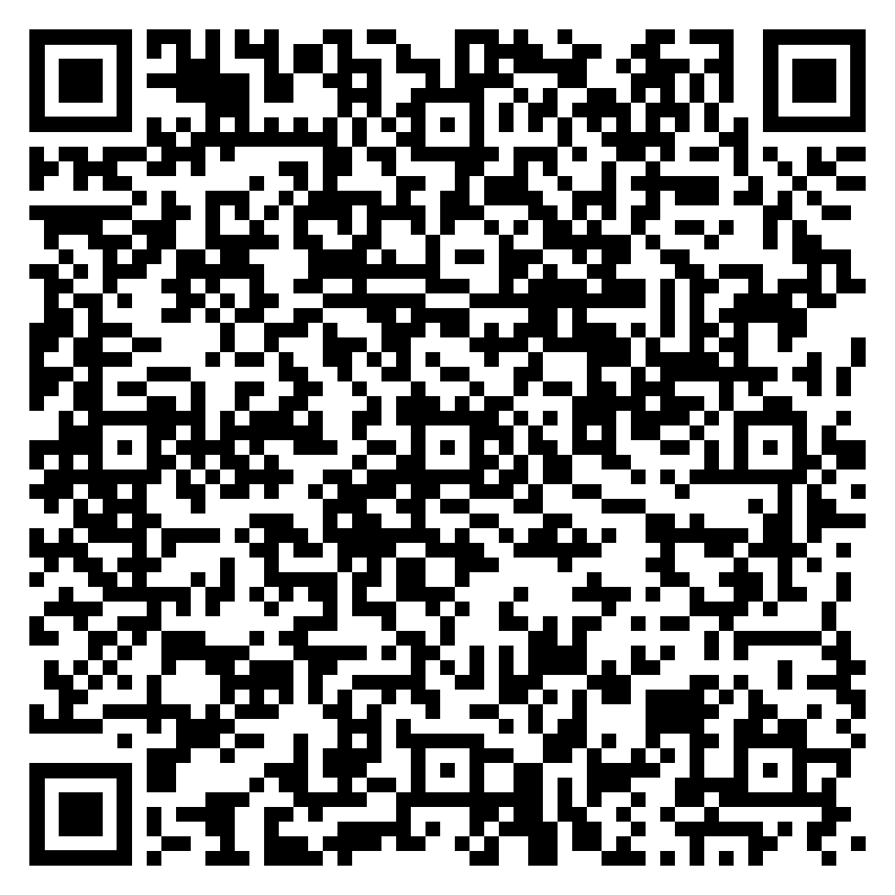
Höre dir den Text an (MP3)  الاستماع إلى كلمات | diese Seite  این صفحه | zur Kapitelseite verschiedene Texte  نصوص مختلفة لصفحة الفصل | Menschenrechte,  Artikel 1  (deutsch, PDF) | حقوق الإنسان، المادة 1  (عربي)

